报告题目：微观数量分析及其应用
报告人：葛新权 教授（北京信息科技大学）
报告时间：12月27日下午14：30
报告地点：经济与管理学院704
承办单位：数量经济研究所

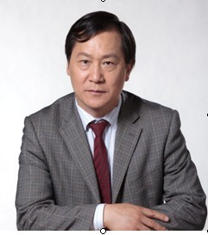

葛新权，教授，博士生导师，享受国务院政府特殊津贴，北京市有突出贡献专家，北京交通大学兼职博士生导师，现任北京信息科技大学经济管理学院院长，循环经济研究中心主任，北京知识管理研究基地首席专家，教育部经济学专业教学指导委员会委员、中国数量经济学会副理事长、全国博弈论与实验经济学研究会副理事长，《数量经济技术经济研究》编委。1986年起师从中国社科院数量经济与技术经济研究所张守一教授学习数量经济学。长期从事经济模型理论及其在知识管理和循环经济应用研究与教学工作，组建了知识管理、实验经济学实验室，任实验经济学研究中心主任，开展研究工作，为政府、企业决策服务，以第一完成人获得国家科技进步二等奖、北京市科学技术奖、北京市哲学社会科学优秀成果奖、北京市教育教学成果（高等教育）奖等。

